K9R112/6-FX2

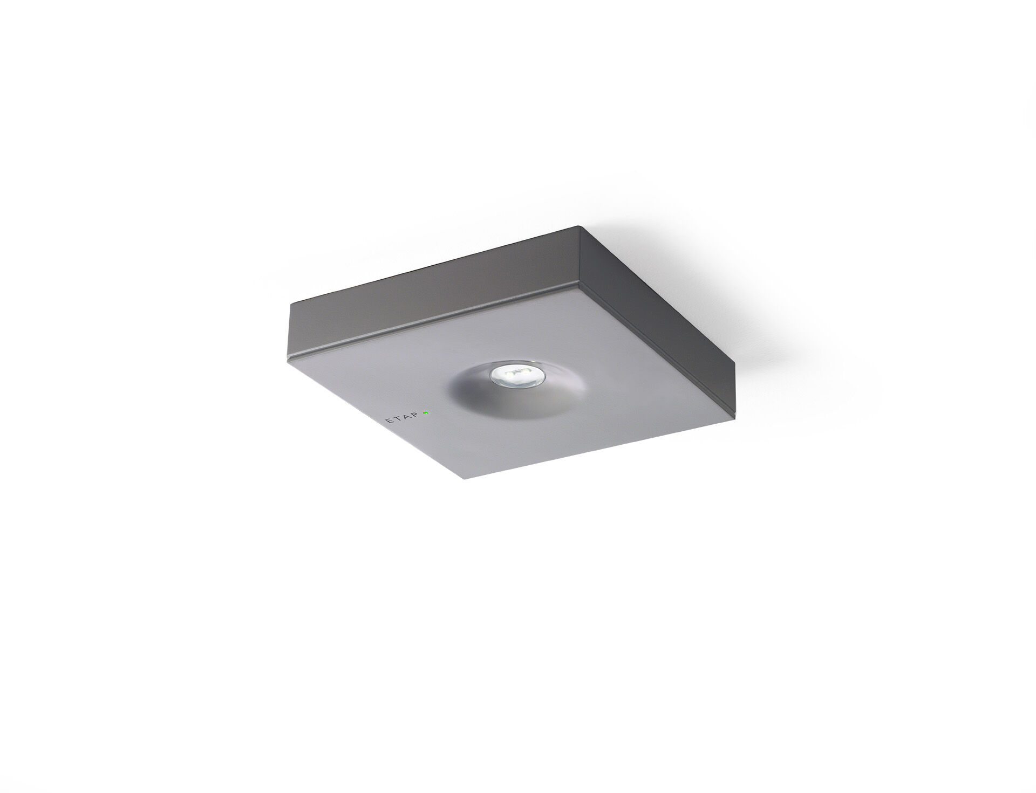
- Design minimaliste luminaire d'éclairage de sécurité carré pour éclairage d'ambiance. En saillie.
- Luminaire autonome (contient batterie).
- Dimensions: 152 mm x 152 mm x 32 mm.
- Couvercle en zamak revêtu par poudre avec optique encastrée et aspect affleurant, embase en polycarbonate, ouverture sans vis, connexion électrique automatique, bornes enfichables (jusqu'à 2.5 mm²).
- Lumen en état de secours: 500 lm.
- Consommation de courant: 1.0 W.
- Tension: 220-230V.
- Autonomie: 60 minutes Le luminaire contient les données de la lampe, la date et le type de la batterie, conformément à la norme EN 60598-2.22.
- Batterie: 4 x NiMh 1,2V 2,2Ah.
- Test de fonctionnement automatique toutes les semaines, test d’autonomie toutes les 13 semaines, selon EN 50172 et EN 62034. Télécommande (mode secours/ mode repos) avec contact d'entrée.
- Mode permanent / non permanent sélectionnable, préréglé pour les applications les plus courantes.
- Classe d'électrique: classe II.
- Sécurité photobiologique EN 62471: RISK GROUP 1 / RISK GROUP 2.
- Zamak revêtu de poudre caisson, RAL9006 - aluminium blanc (texturé).
- Degré de protection IP: IP22.
- Degré de protection IK: IK04.
- Essai au fil incandescent: 850°C.
- Garantie 5 ans sur luminaire, source de lumière, driver et batterie
- Certifications: CE, ENEC.
- Le luminaire a été développé et produit selon la norme EN 60598-1 dans une société certifiée ISO 9001 et ISO 14001.

